Детское объединение
«Студия танца Галатея»
6 «К»
Дополнительная общеобразовательная общеразвивающая программа художественной направленности
«Историко-бытовой танец»
(второй год обучения)

Расписание занятий | Тема занятий | Содержание занятий
18.11.2020 | «Танцевальная культура XVI-XIX вв.»  Позиции рук и ног.  Постановка рук и позиции ног (применительно к историко-бытовому танцу).  Упражнения способствуют гармоничному развитию тела, помогают усвоить правила хореографии. | - Отрабатывать позиции рук и ног.  ПОЗИЦИИ РУК  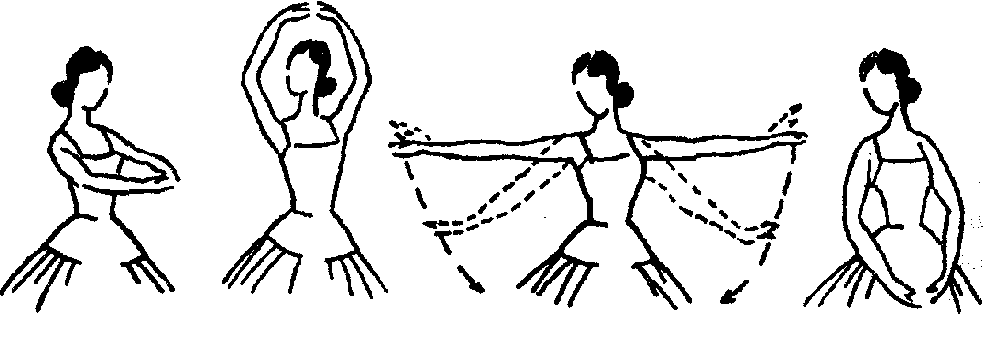  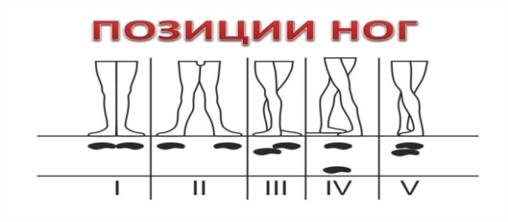  - Особое внимание уделить шагам.  Отработка основных шагов:  - высокое поднимание колен» (открой ссылку);  https://youtu.be/EeXUpt2jBH8  - шаг Полонеза (открой ссылку);  https://youtu.be/4OeUbu_WGew  Отработанный, танцевальный материал можешь записать на видео и выслать мне  в WhatsApp – 89222112585.

